
Universidade do Minho
Escola de Engenharia
Mestrado Integrado em Engenharia Informática

Unidade Curricular de
Laboratórios de Informática IV
Ano Letivo de 2017/2018

GuguDadah

Carlos Campos A74745
Diana Costa A78985
Marcos Pereira A79116
Sérgio Oliveira A77730
Vítor Castro A77870

Março de 2018

LI41617

Data de Recepção
Responsável
Avaliação
Observações

GuguDadah

Carlos Campos A74745
Diana Costa A78985
Marcos Pereira A79116
Sérgio Oliveira A77730
Vítor Castro A77870

Março de 2018

Resumo
Este relatório descreve a primeira etapa do projeto “GuguDadah”, que surge da necessidade de implementar uma solução informática que permita gerir um serviço de babysitting ao domicílio, e respetivos babyssitings.
A primeira fase consiste na fundamentação do projeto, onde o mesmo será contextualizado, feita a definição da identidade do sistema e explicitadas as motivações e respetivos objetivos. Nestes tópicos, será descrito o enquadramento do projeto e seu modelo de funcionamento, tal como os principais razões que levam à implementação e propósitos a alcançar no término do mesmo.
De seguida, é feita uma análise de viabilidade, dos recursos necessários e maquete do sistema. Assim, é possível estabelecer o custo aproximado do projeto, bem como descrever a forma como vão ser obtidos os dados para a aplicação e representar a arquitetura do sistema idealizado. Identificam-se também os principais constituintes do sistema e respetivas interações.
Fechando o primeiro capitulo, é obtido um conjunto de medidas de sucesso a cumprir, bem como o plano de desenvolvimento. Com estes, será possível avaliar o programa final e a eficácia da equipa nas diversas fases do desenvolvimento.

Área de Aplicação: Desenvolvimento de um sistema de babysitting ao domicílio
Palavras-chave: Desenvolvimento de Software, Engenharia de Software, aplicação, babyssiting, infantário, localização, gestão de projeto, diagrama de Gantt.

Índice

1.1. Contextualização 1
1.2. Motivação e Objetivos 2
1.3. Definição da Identidade do Sistema a Desenvolver 3
1.4. Análise de Viabilidade 4
1.5. Identificação dos Recursos Necessários 6
1.6. Modelo de Sistema 7
1.7. Definição de Medidas de Sucesso 8
1.8. Plano de Desenvolvimento 9

Índice de Figuras

Figura 1 – Maquete do Sistema 7
Figura 2 - Diagrama de Gantt: Fundamentação 9
Figura 3 - Diagrama de Gantt: Especificação 9
Figura 4 - Diagrama de Gantt: Implementação 9

- Definição do Sistema
  - Contextualização
Em pleno século XXI, com o desenvolvimento industrial e tecnológico, cresce a necessidade de produção contínua e rápida por parte das empresas, para singrar nos mercados económicos. Com isso aumenta a carga horária dos trabalhadores, desde o nível mais laboral, até ao executivo. Tudo isto gera um problema sério para quem tem filhos, visto que cria um défice de tempo livre e, por vezes, com reuniões até tarde ou a condição de trabalhar horas extra, torna-se difícil arranjar alguém para tomar conta dos filhos. Por vários motivos, ora os avós moram longe, ora o casal amigo tem um jantar importante, e como os infantários não trabalham até horas tardias, é causado o pânico.
A empresa Bebés & Companhia, que possui uma cadeia de infantários espalhados pela grande Lisboa, tendo em vista essa adversidade, com o reparo que a maioria dos seus funcionários estão na faixa etária dos vinte, viram aqui uma ótima oportunidade. Surge, assim, a ideia de fazer um serviço ao domicilio de babysitting.
Depois da realização de um inquérito por todos os jardins de infância, em que foram abordadas várias questões, como a disposição para trabalhar horas extra, disponibilidade para horas tardias e para deslocações ao domicílio, foi concluído que a adesão foi de acordo com as expectativas a nível de idades e com isso ficaria acessível um grande volume de mão-de-obra, por parte da própria empresa, não havendo a intenção de contratar agentes externos.
Quando a equipa de desenvolvimento de software foi contactada, após algumas reuniões e um estudo do mercado, ficou acordado que a ideia seria patenteada e que a mesma seria viável e suscetível a grande escalabilidade. Seria assim criada a plataforma “GuguDadah”.

  - Motivação e Objetivos
O principal motivo que levou o grupo à realização deste projeto, é fundamentalmente a dificuldade de encontrar alguém que seja responsável para tomar conta dos nossos filhos a horas tardias, ou a falta de disponibilidade dos infantários para cuidar de crianças adoentadas. Seja por causa de uma reunião, ou também por causa de um jantar muito importante, por vezes não existe auxílio por parte de algum ente querido, e como não existe por norma infantários abertos em horário noturno, o problema é agravado. A política atual dos infantários também inclui que crianças doentes, para não afetar as restantes, deverão ficar em casa.
Outro fundamento para esta motivação, é a inexistência de um sistema que permita a requisição de serviços de babysitting online, em Portugal. O mais próximo que poderemos encontrar são os anúncios no OLX, e relembrando que este é essencialmente um site de venda de produtos em segunda mão. Assim sendo, não existe um controlo da atividade prestada, nem qualquer tipo de garantia ou de qualidade por parte da pessoa que presta a função exigida.
Uma condição que suporta a iniciativa da equipa é que a maioria dos trabalhadores dos Infantários Bebés & Companhia possuem idade no intervalo dos vinte aos trinta. Como faz parte do senso comum, cidadãos nestas idades têm tendência para querer angariar mais fundos monetários, visto que estão em inícios de vidas autónomas, e como a maioria também não possuiu crianças, faz com que tenham uma maior disponibilidade e vontade, para se prontificaram a trabalhar a horas tardias, e assim são um grande suporte a esta ideia de negócio.
Com uma ideia original, que é apoiada por estes vários fatores, foi tomada a decisão de fazer um estudo do mercado para consolidar a ambição do grupo, que contactou a “MarkUp”, uma empresa especializada em fazer esse tipo de análise. Depois de realizada a devida observação do relatório final, concluiu-se que este projeto iria obter sucesso, seguindo várias condicionantes que foram referidas anteriormente.

  - Definição da Identidade do Sistema a Desenvolver
O projeto a desenvolver pela equipa, denominado "GuguDadah", é um sistema de gestão de serviços de babysitting personalizados, oferecido pelo infantário "Bebés & Companhia", que decidiu expandir o seu serviço diurno e localizado para um que funcionasse non-stop e ao domicílio. Os pais das crianças, quer inscritas no infantário, quer externas, poderão requisitar um educador profissional e certificado para se deslocar a sua casa, em qualquer horário, conforme o tipo de préstimo que optaram. Os profissionais serão avaliados pelos pais conforme os seus serviços anteriores, e os pais obterão descontos de acordo com a frequência com que requerem préstimos ou caso tenham filho(s) inscritos no "Bebés & Companhia". Por último, é de salientar que um educador tem sempre acesso à navegação por GPS sempre que estiver a executar a rota até ao domicílio combinado. Resumem-se de seguida algumas características identificativas do sistema a desenvolver, com um objetivo meramente elucidativo, uma vez que as mesmas serão desenvolvidas à frente no relatório.

Nome: | GuguDadah
Slogan: | De Pais, Para pais
Categoria: | Babysitting
Características: | Implementação de descontos em serviços
Características: | Reserva/Requerimento de profissionais para serviço
Características: | Avaliação dos profissionais
Características: | Navegação GPS
Faixa Etária: | 20-50
Logótipo: | 

  - Análise de Viabilidade
De maneira a analisar a viabilidade deste novo serviço, coube ao grupo cumprir o papel de adicionar, sobre a análise de mercado inicial da empresa contratante, uma outra análise ou estudo da adequação deste empreendimento às circunstâncias do serviço ao domicílio.
Um sistema de entregas ao domicílio 24/365 é um modelo de negócio cada vez mais comum no tempo presente, que demonstra uma abertura do cliente à adaptação contínua e adoção de novas formas de comércio. A popularidade deste modelo indica, à partida, a viabilidade da solução. Foi realizada, assim mesmo, uma pesquisa breve relativa à presença destes tipos de negócio no mercado atual.
Constatou-se rapidamente que a adoção das entregas ao domicílio é cada vez mais geral, havendo anúncios da abertura destes serviços por parte de grandes marcas com uma frequência elevada, como a Amazon, que melhora continuamente as suas opções de entrega. Seguem-se alguns outros exemplos:

- "The owner of KFC and Taco Bell is teaming up with Grubhub to expand home delivery [...]" (8 Fev, 2018)
- "McDonald's cheers home delivery success as UK spurs sales rise" (Jan 30, 2018)
- "UberEats Starts Delivering Food in Detroit Today" (Nov 30, 2017)
- "Burger King já faz entregas ao domicílio em Lisboa" (Jan 6, 2017)

De uma forma mais geral, o termo de pesquisa "home delivery" tem visto um crescimento estável já há vários anos, sendo por isso um alvo seguro para um negócio que já esteja estabelecido e queira aumentar as suas chances de se manter relevante numa sociedade que está continuamente em desenvolvimento.
Foi demonstrado acima, de maneira resumida, que o modelo de negócio projetado é popular. No entanto, um leitor atento pode já ter reparado que o tipo negócio que mais participa nesta adoção tende a estar relacionado com a restauração.
A criação de um serviço de babysitting ao domicílio posiciona-se, então, como uma opção de entrada num mercado estável e de crescimento contínuo, mas ainda assim inovadora o suficiente para se manter um movimento original, mais do que um investimento trivial.
Foram feitos estudos de mercado com recurso a inquéritos por telefone, que demonstraram uma elevada recetividade à possibilidade de agendar um(a) baby-sitter a qualquer altura do dia, durante todo o ano. O facto de o serviço estar associado a um lugar físico onde se podem conhecer os profissionais, aumenta também a confiança por parte dos pais.
Foi também descoberto que a perda de confiança comum ao movimento inicial de um serviço para um meio digital é compensada pela presença de avaliações pessoais e rankings no sistema, que aumentam o nível de transparência face ao consumidor.
Uma posterior avaliação da proposta por parte de um comité de gestores concluiu que o orçamento estipulado é adequado ao nível de complexidade do projeto. Havendo a possibilidade de manutenção a longo termo, e tendo em conta as projeções positivas da receção do novo modelo de negócio, este empreendimento é dado como uma mais valia para a organização à qual o grupo pertence.

  - Identificação dos Recursos Necessários

Para este projeto estima-se a necessidade de alocação de um engenheiro de software e quatro programadores. O engenheiro de software irá assumir também o papel extraordinário de gestor de projeto e de gestor de bases de dados, para além de ser responsável pela especificação do projeto. Os programadores irão trabalhar 2h/dia, daí a necessidade de quatro profissionais envolvidos no projeto, que dá o equivalente a 1homem/mês.
Não serão utilizados quaisquer equipamentos para a realização deste projeto, para além dos computadores disponibilizados pela software house associada aos engenheiros e programadores.
Numa fase inicial serão feitas duas reuniões com CEO do infantário Bebés & Companhia. Na primeira vai-se proceder ao levantamento de requisitos e, no fim do período de planeamento do projeto, a confirmação do modelo elaborado. Ambas as reuniões desta fase serão feitas nas instalações da empresa que pretende contratar o serviço, exigindo um veículo ligeiro para deslocação da equipa em ambas as ocasiões. No intervalo das reuniões será também necessário fazer um estudo de mercado, encomendado a uma empresa externa.
A equipa será alocada ao projeto durante três meses, com algumas interrupções para participação em outros projetos. Por este motivo, é natural que surjam períodos de pausa no desenvolvimento.
É também necessário alocar um servidor que estará na software house e que será o responsável pelo alojamento dos serviços 24/7 assim como se prevê a inevitabilidade de se adquirir tablets para a equipa realizar testes nas diferentes plataformas existentes no mercado.
Os diferentes softwares e suas licenças estarão, à partida, garantidos pelos trabalhadores da empresa pelo que não acarretam nenhum encargo financeiro para a empresa.
Por fim, o projeto será desenvolvido inteiramente nos escritórios da empresa, levando à ocupação dos espaços habituais dos colaboradores.

  - Modelo de Sistema
O sistema consiste num servidor web ASP.NET ligado a uma base de dados SQL Server, onde serão guardados todos os dados dos intervinientes no sistema. O servidor expõe uma API pública que é disponibilizada através do site, assim como uma API privada que é utilizada pela aplicação móvel.

O site web é usado por clientes de maneira a escolher baby-sitters, agendar trabalhos, e submeter avaliações. A aplicação móvel é usada pelos trabalhadores e permite a verificação do perfil profissional e dos trabalhos agendados, indicando também o caminho até estes (deslocação GPS até ao domicílio pretendido).

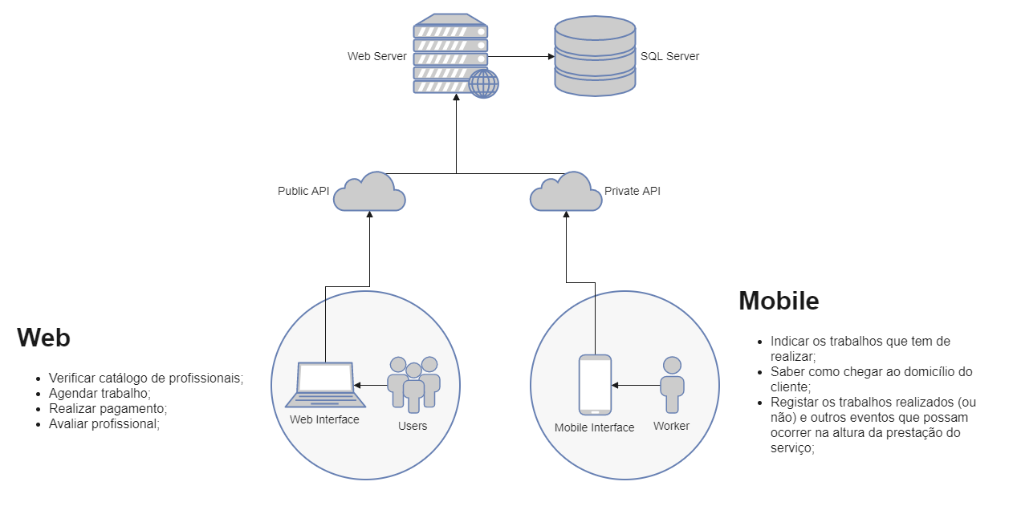
Figura 1 – Maquete do Sistema

  - Definição de Medidas de Sucesso
Para proceder a uma avaliação de qualidade do projeto definiram-se, desde logo, um conjunto de pontos a verificar. Assim, segue a lista com os tópicos a cumprir para uma boa execução do plano traçado:

- A aplicação deve ser classificada pelos utilizadores como de fácil utilização;
- Devem ser atingidos 1000 usos da aplicação no período de 365 dias;
- O nível de satisfação dos utilizadores do infantário, avaliado através dos inquéritos anuais, deve subir, pelo menos, 3 pontos percentuais;
- O número de utilizadores do infantário deve subir 5 pontos percentuais, um ano após a implementação.

  - Plano de Desenvolvimento
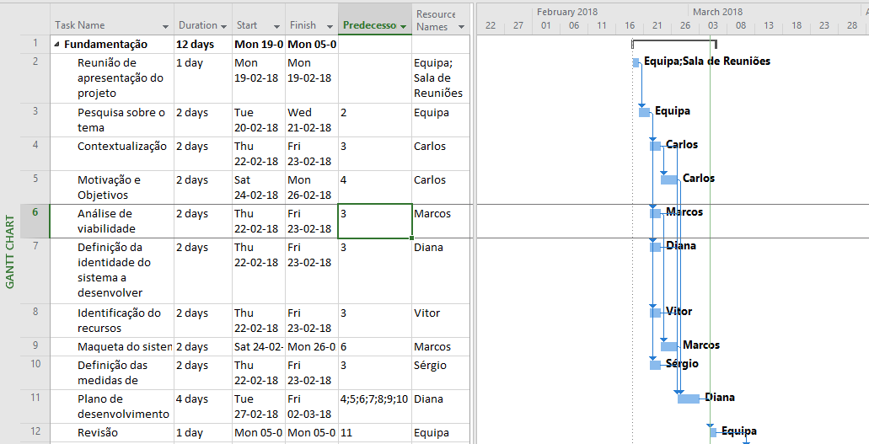
Figura 2 - Diagrama de Gantt: Fundamentação

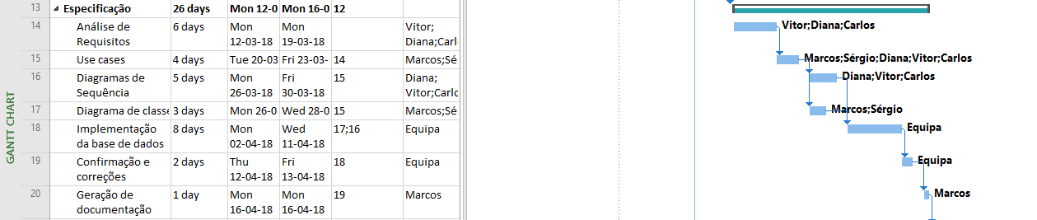
Figura 3 - Diagrama de Gantt: Especificação

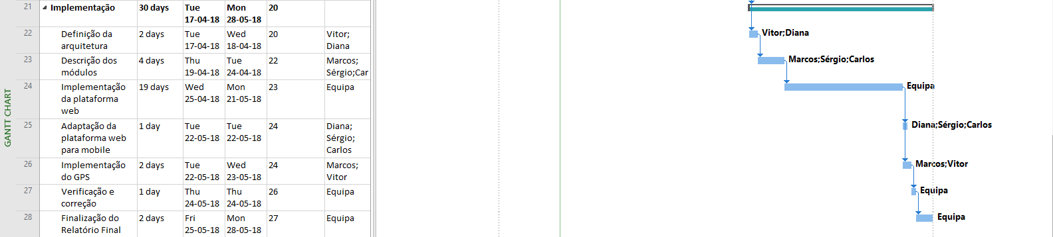
Figura 4 - Diagrama de Gantt: Implementação

Na primeira fase foi feita a fundamentação do tema. Após feita uma intensiva pesquisa inicial, com vista à contextualização correta com o problema, foi possível fazer a divisão das diversas tarefas de acordo com os pontos fortes dos elementos. Assim, apenas a fase de pesquisa sobre o tema e de revisão ficaram como trabalho de equipa.
O tempo dado a capa um dos contribuidores, apesar de por vezes poder ser maior (não tendo implicações no prazo de entrega da primeira parte), vai de acordo com as estimativas do gestor de projeto.
Nas fases seguintes haverá a necessidade de ter toda a equipa reunida em torno de uma tarefa ou outra tarefa, dada a importância da mesma. Todas as outras serão distribuídas segundo o mesmo critério que na primeira fase.

- Requisitos
Por forma a que a software house começasse a definir uma concordância com o cliente (infantário Bebés&Companhia), entre a própria equipa de programadores, e para restringir, priorizar e padronizar o que o sistema deveria fazer e fornecer, foram definidos um conjunto de requisitos. Estes requisitos, fulcrais ao projeto para descrever o funcionamento do sistema, obrigaram a várias reuniões entre a equipa e o infantário, e estudos analíticos na área de serviços de acompanhamento e educação de bebés e crianças.

Nas próximas secções apresentar-se-ão os requisitos de utilizador, bem como os respetivos de sistema, que se dividem, por sua vez, em funcionais e não funcionais.
  - Requisitos do utilizador e de sistema funcionais
Os requisitos devem ter diferentes níveis de detalhe, uma vez que têm, também, diferentes tipos de leitores, que os usam de maneiras diferentes. Assim, para cada requisito de utilizador, apresentam-se os de sistema que lhe correspondem, em formato tabular, de forma a facilitar a leitura. Como maneira a clarificar o raciocínio, dividem-se, também, os requisitos em temas – requisitos correspondentes ao cliente, profissional e administrador.

- Cliente

- Verificar lista de profissionais

Definição do requisito de Utilizador
- O utilizador deve poder consultar a lista de profissionais existentes no sistema.
Especificação do(s) requisito(s) de Sistema
  - O sistema mostrará a lista dos profissionais registados no sistema, bem como os seus rankings e horário de trabalho (turno).
  - A lista de profissionais deverá ser apresentada ordenada por ranking, anos de trabalho ou número de serviços prestados.
  - Por cada profissional, deverão ser fornecidos alguns dados pessoais.

- Agendar trabalho

Definição do requisito de Utilizador
- O utilizador deve poder agendar um trabalho, com base na data, hora e morada requerida, e com base de profissionais disponíveis para a hora mencionada. O cliente terá também à sua disposição um conjunto de serviços extra que poderá, ou não, optar por agendar, acrescendo ao preço total do trabalho.
Especificação do(s) requisito(s) de Sistema
  - O sistema deve permitir selecionar as datas em que o serviço irá ser realizado, assim como a hora desejada para o mesmo ser realizado.
  - O sistema deve recorrer à API externa do Bing Maps para conhecer a localização do utilizador ou então obriga a que a localização seja introduzida manualmente.
  - Deverá autorizar a inserção de serviços complementares por parte do utilizador, para especificar algumas exigências do mesmo no que toca ao serviço.
  - O sistema deve permitir ao utilizador selecionar o profissional que pretende.
  - Os profissionais estão agrupados de acordo com o horário/turno em que trabalham: Manhã (8h-16h), Tarde (16h-24h) ou Noite (24h-8h).
  - O sistema deve permitir ao utilizador verificar o custo do agendamento, antes de finalizar a operação, que será debitado depois do profissional aceitar.
  - O sistema deverá permitir que seja mandada uma proposta de serviço devidamente especificada ao profissional, que, posteriormente, poderá aceitar ou recusar.

- Avaliar trabalho

Definição do requisito de Utilizador
- O utilizador deve poder avaliar um trabalho, já realizado, de um profissional.
Especificação do(s) requisito(s) de Sistema
  - O sistema deve mostrar os parâmetros classificativos essenciais à avaliação e deve permitir que o utilizador os consiga preencher.
  - A classificação é um decimal positivo, desde 0-5★.
  - Armazenar a média dos parâmetros no sistema para, posteriormente, outros clientes poderem consultar o ranking.

- Realizar pagamento

Definição do requisito de Utilizador
- O utilizador deve poder realizar o pagamento do serviço (em dinheiro ou online/cartão), antes da realização do mesmo, e depois de confirmado o agendamento).
Especificação do(s) requisito(s) de Sistema
  - O sistema deverá permitir que seja elaborado um método de pagamento (online), que será sempre a favor do infantário (que acordará depois o pagamento com os respetivos profissionais). Este método é utilizado aquando do agendamento do trabalho.

- Beneficiar de descontos – ser golden ou externo

Definição do requisito de Utilizador
- O utilizador deve poder beneficiar de descontos, conforme o seu estatuto de cliente golden (com filho(a) inscrito(a) no infantário) ou externo.
Especificação do(s) requisito(s) de Sistema
  - O sistema deverá permitir marcar os clientes Golden com o referido estatuto, para futuros descontos em agendamentos.

- Profissional

- Ver direções até à morada do cliente

Definição do requisito de Utilizador
- O utilizador deve poder ver direções até à casa do cliente. Deve também ser apresentado um mapa com representativo da morada. Para além disso, deve poder visualizar a trajetória até à residência do cliente.
Especificação do(s) requisito(s) de Sistema
  - O sistema deve recorrer-se da API externa disponibilizada pelo Bing Maps de forma a representar a localização do cliente, bem como a trajetória até este.

- Cliente e Profissional

- Verificar trabalhos anteriores

Definição do requisito de Utilizador
- O utilizador deve conseguir aceder a informação detalhada de serviços já realizados anteriormente.
Especificação do(s) requisito(s) de Sistema
  - O sistema deverá permitir observar uma listagem de todos os trabalhos realizados anteriormente à data de um cliente específico.

- Verificar trabalhos agendados

Definição do requisito de Utilizador
- O utilizador poderá analisar os trabalhos agendados, com o objetivo de verificar os detalhes de agendamento.
Especificação do(s) requisito(s) de Sistema
  - O sistema deverá permitir a disponibilização de uma lista de serviços de babysitting agendados, com os respetivos detalhes.

- Verificar trabalhos propostos

Definição do requisito de Utilizador
- O utilizador deve poder analisar os trabalhos propostos (ainda não aceites), com o intuito de verificar os detalhes de agendamento (hora, data, ...), ou até cancelar o mesmo.
Especificação do(s) requisito(s) de Sistema
  - O sistema deverá permitir a disponibilização de uma lista de serviços de babysitting propostos, juntamente com os respetivos detalhes, e permitir a opção de cancelamento do mesmo.

- Verificar perfil

Definição do requisito de Utilizador
- O utilizador deve poder verificar o seu perfil, que deverá conter a informação pessoal inserida aquando do registo, assim como as listagens de trabalhos propostos, agendados e já realizados.
Especificação do(s) requisito(s) de Sistema
  - O sistema deverá fornecer o perfil de utilizador completo e intuitivo.

- Administrador

- Marcar clientes golden

Definição do requisito de Utilizador
- O utilizador deverá poder marcar, dentro da lista dos clientes, os que são golden ou não.
Especificação do(s) requisito(s) de Sistema
  - O sistema disponibilizará a opção de poder marcar clientes Golden.

- Gerir pagamentos

Definição do requisito de Utilizador
- O utilizador deverá poder gerir a lista de trabalhos já efetuados, com o propósito de consultar as despesas e, posteriormente, contactar o infantário.
Especificação do(s) requisito(s) de Sistema
  - O sistema disponibilizará a lista de serviços já aceites, juntamente com os detalhes do mesmo.

- Verificar lista de utilizadores do sistema

Definição do requisito de Utilizador
- O utilizador deverá poder ver e gerir a lista de utilizadores do sistema.
Especificação do(s) requisito(s) de Sistema
  - O sistema disponibilizará a lista de utilizadores, juntamente com detalhes dos mesmo.

- Verificar lista geral de trabalhos

Definição do requisito de Utilizador
- O utilizador deverá poder verificar e gerir a lista de trabalhos geral - já efetuados, agendados e propostos.
Especificação do(s) requisito(s) de Sistema
  - O sistema disponibilizará a lista de serviços, juntamente com detalhes dos mesmos.

- Cliente e Administrador

- Registo no sistema
Nota: O main administrador pode registar outros administradores, daí este requisito ser comum a estes dois atores.

Definição do requisito de Utilizador
- O utilizador deve poder registar-se no sistema, assim como registar profissionais.
Especificação do(s) requisito(s) de Sistema
  - O sistema deve solicitar email, username, nome e password.
  - O sistema não deve permitir o registo de utentes com um username/email já registado.
  - O sistema deve armazenar os dados.

- Cliente, Profissional e Administrador

- Autenticação no sistema

Definição do requisito de Utilizador
- O utilizador deve conseguir autenticar-se no sistema.
Especificação do(s) requisito(s) de Sistema
  - O sistema deve solicitar email/username e password para se autenticar;
  - O sistema deve verificar a validade dos dados inseridos e associar os dados a um perfil de utilizador, de modo a reconhecê-lo.

  - Requisitos de sistema não-funcionais

- Modelação UML
Acrescentar aqui texto?

  - Diagrama de Use Cases
Uma vez validados os requisitos anteriores, estes fornecerão a base para a criação do diagrama de use cases, que servirá como auxílio à comunicação entre o cliente e o grupo. Assim, de maneira a delimitar bem as fronteiras e funcionalidades do sistema do ponto de vista do cliente, e para saber, posteriormente, o que teria de ser implementado, foram identificados os atores, use cases e associações do presente sistema de babysitting. Pode ver-se, de seguida, a existência de três atores – Profissional, Cliente e Administrador, que exercem tarefas e têm funções distintas.

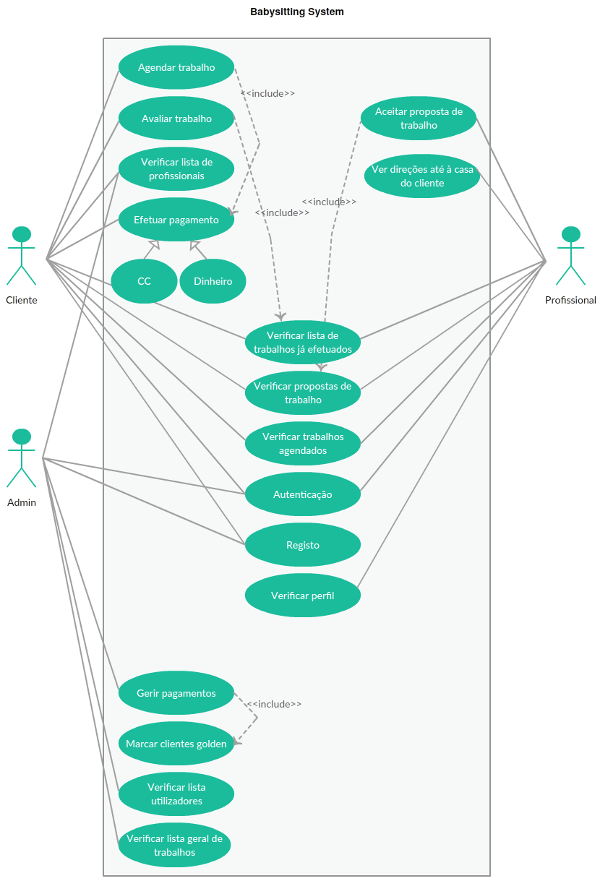
    - Especificação do Use Case “Aceitar proposta de trabalho”
Na imagem seguinte é possível observar, em formato tabular, a especificação do use case “Aceitar proposta de trabalho”, em que o ator é um profissional do infantário. Este profissional, após receber uma proposta de trabalho de babysitting, deverá aceitá-la ou não, por forma a deixar saber um cliente se está disponível para a realização de um serviço ou não.

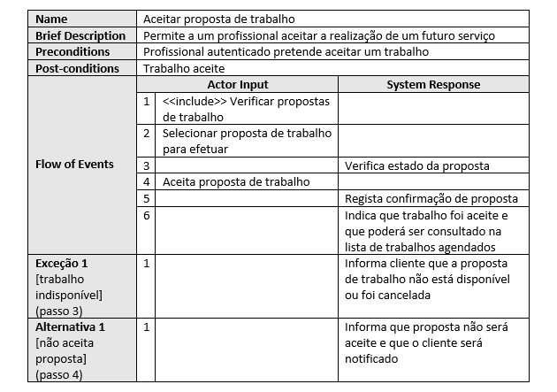
Figura 5 - Especificação do Use Case "Aceitar proposta de trabalho"

    - Especificação do Use case “Avaliar trabalho”
Apresenta-se, de seguida, a especificação tabular do use case “Avaliar trabalho”, efetuado por um cliente. Após um trabalho ter sido realizado, um cliente pode manifestar o seu desagrado ou satisfação através de uma avaliação numérica decimal (0-5★) a um profissional, de modo a constituir um parâmetro de escolha e dar mais confiança a próximos clientes.

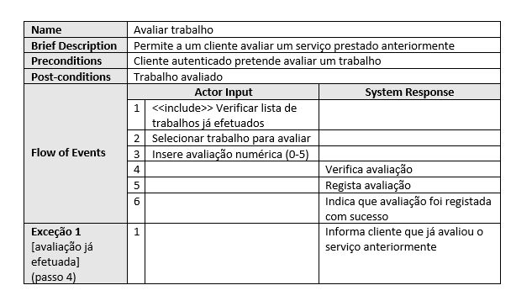
Figura 6 - Especificação do Use Case "Avaliar trabalho"

    - Especificação do Use Case “Registo”
Observa-se, em baixo, a especificação do use case “Registo”, em formato tabular. Um registo só poderá ser efetuado por um cliente, uma vez que um profissional é registado pelo administrador, e o último não precisa de registo. Desta forma, um cliente deverá fornecer ao sistema um email, username para ser identificado, nome, password e contacto telefónico, de maneira a ser contactado, por exemplo, por um profissional.

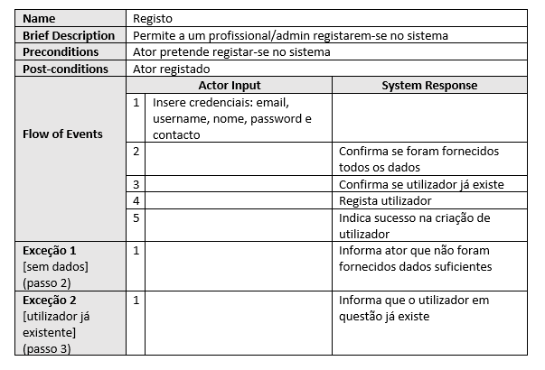
Figura 7 - Especificação do Use Case "Registo"

    - Especificação do Use Case “Agendar trabalho”
Na imagem seguinte é possível observar a especificação do use case “Agendar trabalho”, à qual um cliente que pretenda agendar um serviço terá de obedecer. Num primeiro instante, terá de fornecer a data e a hora desejadas para que o babysitter se desloque à morada, também fornecida. Poderá também optar por selecionar serviços extra, como acompanhamento ao estudo ou atividades lúdicas no exterior, e por adicionar informação nas observações, por forma a melhor informar o profissional sobre o serviço que o cliente requer. Numa segunda fase, o ator deverá escolher um profissional, podendo-se basear no ranking, e, por fim, será lhe apresentado o montante e forma desejada de pagamento. Com estes passos, um cliente e um profissional ficam com um serviço agendado, que poderá ser aceite ou não pelo segundo.

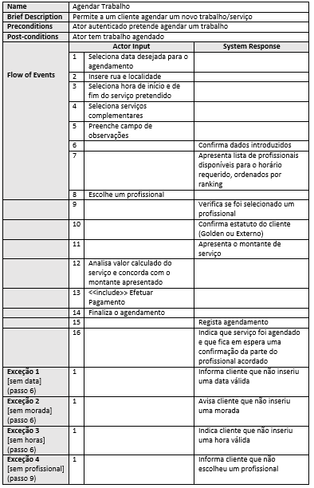
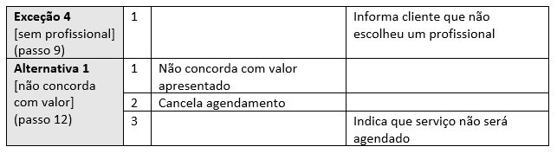
Figura 8 - Especificação do Use Case "Agendar trabalho"

  - Diagramas de sequência
Por forma a melhor descrever o comportamento do sistema, principalmente em relação ao utilizador, desenvolveram-se alguns diagramas de sequência. Estes, que aprofundam os Use Cases especificados, descrevem as funcionalidades do sistema a encontrar a cada passo.
Este tipo de diagrama, pela sua tipologia de interação Utilizador-Sistema, permite a aproximação e perceção das necessidades relativas à fase de desenvolvimento. É assim tornado claro para a equipa de desenvolvimento os componentes e funcionalidades a desenvolver.

    - Exemplo de Diagrama de Sequência - Aceitar proposta de trabalho
De forma a explicitar o Use Case fornecido anteriormente, dado pelo nome de “Aceitar proposta de trabalho”, é apresentado, de seguida, o seu diagrama de sequência.
Neste diagrama é possível verificar que o ator corresponde ao profissional, que usará a aplicação. Tal como explicitado, para um funcionário aceitar determinada proposta de trabalho, é exigida ao sistema uma obtenção de todas as propostas de trabalho à espera de aceitação, para aquele funcionário. Após esta obtenção, e caso haja propostas, deverá ser selecionada a proposta a aceitar, sendo que sistema verificará se esta ainda está disponível. Não sendo possível aceitar este trabalho (por eventual cancelamento), o funcionário é informado desta situação e termina a interação. O funcionário pode também escolher não aceitar a proposta de trabalho, sendo que esta informação surgirá informada ao cliente. Caso tudo corra bem, o sistema guardará a aceitação do trabalho e informará o funcionário que já o pode consultar junto dos seus trabalhos agendados.
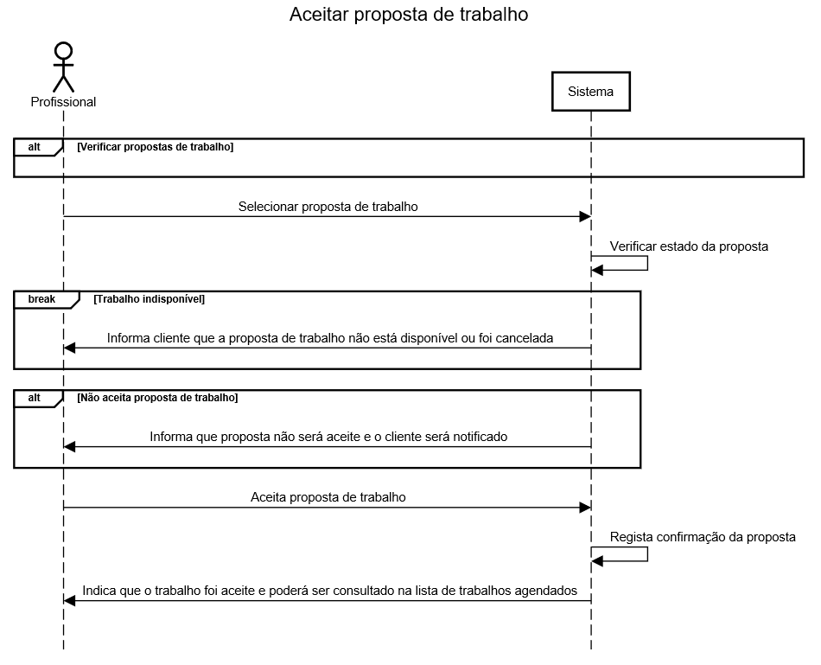
Figura 9 - Diagrama de Sequência "Aceitar Proposta de Trabalho"
    - Exemplo de Diagrama de Sequência - Avaliar trabalho
Em sequência com o Use Case fornecido anteriormente, dado pelo nome de “Avaliar trabalho”, é apresentado, de seguida, o seu diagrama de sequência.
Neste diagrama é possível verificar que o ator corresponde ao cliente, que usará a aplicação. Tal como explicitado, para um cliente avaliar determinado trabalho, é exigida ao sistema uma obtenção de todos os trabalhos já efetuados, por ordem daquele cliente. Após esta obtenção, e caso haja trabalhos já efetuados, deverá ser selecionado aquele a avaliar, sendo que sistema verificará se este já terá ou não sido avaliado. Não sendo possível proceder à avaliação (por já ter sido feita), o cliente é informado desta situação e termina a interação. Caso tudo corra bem, o ator poderá inserir a avaliação (0-5), sendo que o sistema regista-la-á, informando o sucesso do procedimento.
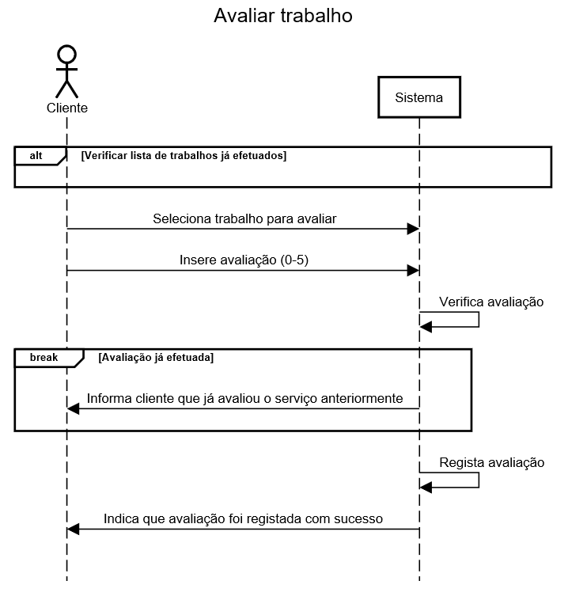
Figura 10 - Diagrama de Sequência "Avaliar Trabalho"
    - Exemplo de Diagrama de Sequência - Registo
Por fim, e de acordo com o Use Case fornecido anteriormente, dado pelo nome de “Registo”, é apresentado, de seguida, o seu diagrama de sequência.
Neste diagrama é possível verificar que o ator corresponde ao cliente ou funcionário, que usará a aplicação. Tal como explicitado, para um ator fazer o seu registo, deve inserir o username, nome, email, contacto e respetiva password. Após confirmados os dados inseridos, podem surgir duas situações. Na primeira, os dados inseridos são insuficientes, sendo que a interação termina. Na seguinte, será verificado se o utilizador já existe. Caso exista, o ator será notificado disto e abortado o processo de registo. Caso contrário, tendo corrido tudo bem, o utilizador será registado pelo sistema, que informará o sucesso do registo. 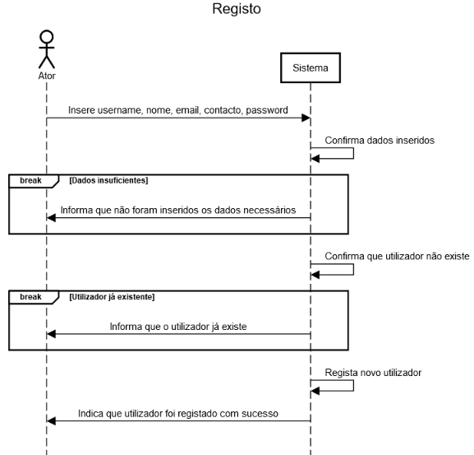
Figura 11 - Diagrama de Sequência "Registo"

    - Exemplo de Diagrama de Sequência – Agendar Trabalho
Por fim, e de acordo com o Use Case fornecido anteriormente, dado pelo nome de “Agendar Trabalho”, é apresentado, de seguida, o seu diagrama de sequência.
Neste diagrama é possível verificar que o ator corresponde ao cliente, que usará a aplicação. Tal como explicitado, para agendar um serviço o cliente deverá selecionar data para o agendamento, bem como inserir a rua e localidade. Selecionará também a hora de início e fim, bem como possíveis serviços complementares, caso queira fazer uma atividade no exterior ou de estudo. Adicionalmente, poderá adicionar observações que queira, não sendo obrigatório fazê-lo. Após confirmados os dados inseridos, podem surgir 4 situações de erro, que resultam no término da interação.
Neste momento, caso tudo tenha corrido bem, será apresentada a lista de profissionais existente e o utilizador poderá escolher um profissional, sendo essa escolha verificada pelo programa. Novamente, caso não tenha sido escolhido o profissional, a interação é abortada. Se tudo até ao momento foi validado, e após verificado o estatuto do cliente, será apresentado o custo do serviço ao cliente, que o poderá aceitar ou não, efetuando o pagamento e confirmando o agendamento ou, caso não aceite aquele valor, cancelar o agendamento.
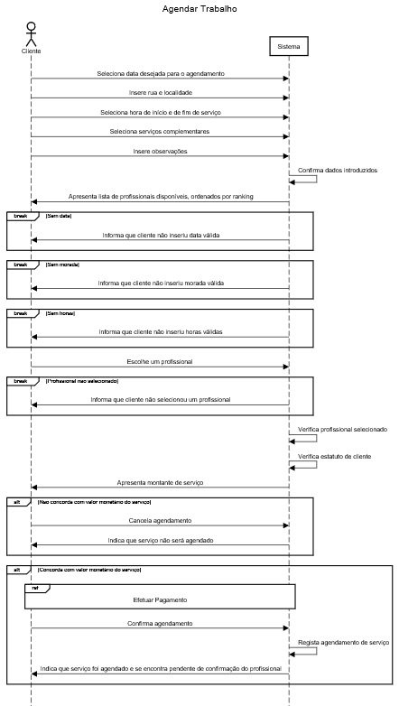
Figura 12 - Diagrama de Sequência "Agendar Trabalho"

  - Diagrama de Classes
De maneira a organizar a criação das classes que permitirão adicionar funcionalidade ao projeto, foi criado um diagrama de classes que define dois tipos de classe:
- Os DAOs (Data Access Objects), que representam as entidades guardadas na base de dados e permitem o mapeamento entre a base de dados e a interface;
- As classes relativas às Razor Pages, que adicionam funcionalidade às páginas web.

    - Data Access Objects

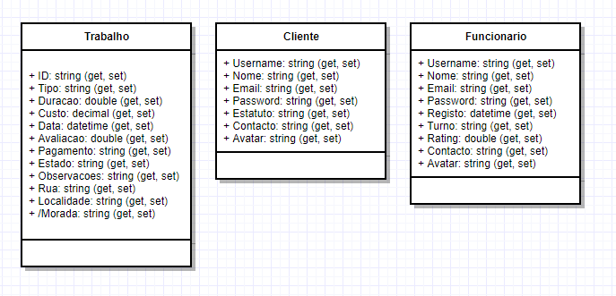
    - Razor Pages
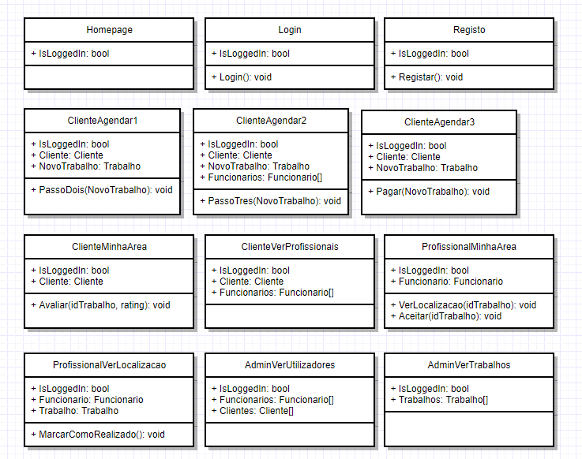
- Base de Dados
  - Modelo Conceptual
    - Identificar os tipos de identidades
Após a leitura e interpretação dos requisitos, identificaram-se vários objetos chave. De entre estes, surgiram as entidades: cliente, trabalho e funcionário.
Nome da Entidade | Descrição | Sinónimos | Ocorrências
Cliente | Cliente que pretende usar a aplicação e encontrar alguém que cuide do seu filho | Utilizador, Responsável | Um cliente pode selecionar um cuidador para, em determinadas horas, cuidar do filho
Trabalho | Trabalho prestado a um cliente por um dado funcionário, que regista toda a informação útil sobre o mesmo | Serviço | Um cliente pede um trabalho, a determinado funcionário
Funcionário | Funcionário que presta serviços de cuidado, a pedido do cliente, mediante sua disponibilidade | Cuidador, Babysitter | Um funcionário pode aceitar ou não um serviço que lhe é proposto

    - Identificar tipos de relacionamento
Uma vez definidas as entidades do sistema, torna-se imperativo estabelecer as relações entre as mesmas. Novamente, por leitura e interpretação dos requisitos, identificaram-se os relacionamentos e respetiva multiplicidade, apresentados na tabela seguinte:
Nome da Entidade | Multiplicidade | Relacionamento | Multiplicidade | Nome da Entidade
Cliente | 1 | Requisita | N | Trabalho
Trabalho | N | Tem | 1 | Funcionário

    - Identificar e associar atributos com os tipos de entidades e relacionamentos
Tendo cada umas das entidades um conjunto de informações importantes a reter, as quais foram especificadas pelo cliente, surge a seguinte tabela. Esta evidencia todos os atributos retidos em cada uma das entidades.

    - Atributos simples/compostos
Após a leitura dos requisitos, chegou-se à conclusão que não existe a necessidade de ter quaisquer atributos compostos.

    - Atributos derivados
Após o levantamento de requisitos e identificação dos atributos, foi possível verificar que o atributo Custo é derivado, para a entidade Trabalho. O seu cálculo é feito através de uma fórmula que conjuga Duração e Tipo (da entidade Trabalho), com Turno (da entidade Funcionário) e Estatuto (da entidade Cliente).

    - Atributos multivalor
Da mesma análise referida nos pontos anteriores, é possível concluir que não existem atributos multivalor. É de notar que, caso fosse requisito haver vários contactos para o Cliente, surgiria um atributo multivalor Contacto.

    - Associação entre atributos e entidades
Apresenta-se, de seguida, a relação de atributos e respetivas entidades.
Nome da entidade | Atributo | Descrição | Tipo | Nulo | Multivalor | Derivado | Composto
Cliente | Username | É o username, que o identifica | Caracteres | Não | Não | Não | Não
Cliente | Nome | Nome do cliente | Caracteres | Não | Não | Não | Não
Cliente | Email | Email com que o cliente se registou | Caracteres | Não | Não | Não | Não
Cliente | Password | Password atual da conta do cliente | Caracteres | Não | Não | Não | Não
Cliente | Estatuto | Condição que pode permitir acesso a descontos | Valor inteiro positivo | Não | Não | Não | Não
Cliente | Contacto | Telemóvel que o cliente registou | Valor inteiro positivo | Não | Não | Não | Não
Cliente | Avatar | Imagem representativa do cliente | Binários | Sim | Não | Não | Não
Trabalho | Id | Identificador daquele trabalho | Valor inteiro positivo | Não | Não | Não | Não
Trabalho | Tipo | Tipo de trabalho que vai ser desempenhado | Char | Não | Não | Não | Não
Trabalho | Duração | Duração do trabalho em causa (minutos) | Valor inteiro positivo | Não | Não | Não | Não
Trabalho | Custo | Custo final do trabalho realizado | Valor decimal positivo | Não | Não | Sim | Não
Trabalho | Data | Data e Hora do início do trabalho | DATETIME | Não | Não | Não | Não
Trabalho | Avaliação | Avaliação do trabalho, caso seja avaliado | Valor decimal positivo | Sim | Não | Não | Não
Trabalho | Pagamento | Tipo de pagamento efetuado (CC ou dinheiro) | Char | Não | Não | Não | Não
Trabalho | Estado | Estado atual do pedido de serviço | Char | Não | Não | Não | Não
Trabalho | Observações | Observações efetuadas ao serviço | Caracteres | Sim | Não | Não | Não
Trabalho | Morada | Morada de prestação de serviço | Caracteres | Não | Não | Não | Não
Funcionário | Username | É o username, que o identifica | Caracteres | Não | Não | Não | Não
 | Nome | Nome do funcionário | Caracteres | Não | Não | Não | Não
 | Email | Email com que o funcionário está registado | Caracteres | Não | Não | Não | Não
 | Password | Password atual da conta do funcionário | Caracteres | Não | Não | Não | Não
 | Turno | Turno em que funcionário se encontra disponível | Char | Não | Não | Não | Não
 | Rating | Rating atribuido ao funcionário | Valor decimal positivo | Sim | Não | Não | Não
 | Contacto | Telemóvel que o funcionário está registado | Valor inteiro positivo | Não | Não | Não | Não
 | Avatar | Imagem representativa do funcionário | Binários | Sim | Não | Não | Não
 | Desde | Data de registo do funcionário | Data | Não | Não | Não | Não
 | Apresentação | Texto de apresentação do funcionário | Texto | Não | Não | Não | Não

    - Determinar domínio dos atributos
Neste passo serão descritos os domínios dos atributos das várias entidades. Tornar-se-á evidente o tipo e os valores que os atributos tomarão, tal como o porquê de tal decisão.

- Cliente
  - Username: String, que poderá conter todo o tipo de caracteres. Com tamanho limitado a 10, por questões de eficiência.
  - Nome: String, que conterá o nome do cliente.
  - Email: String, que conterá o email de registo do cliente.
  - Password: String, que conterá a password do cliente. Como a aplicação não necessita de elevada segurança, esta ficará guardada na mesma Base de Dados que todas as outras informações.
  - Estatuto: Char, que identifica o cliente como sendo Gold ou não, dependendo se é utilizador do infantário.
  - Contacto: Int, que guarda o número do cliente.
  - Avatar: FILESTREAM, que guardará a imagem do cliente. É guardado diretamente na BD pois a aplicação é de pequena dimensão e diminui a carga de implementação. De facto, não há necessidade de ter um host de imagens e de fazer backups ao mesmo, ao invés de fazer apenas a toda a BD.
- Trabalho
  - Id: Int, identifica o trabalho requerido. Autoincremental.
  - Tipo: Char, que identificará o(s) serviço(s) complementar(es) (caso haja(m)) selecionados pelo cliente.
  - Duração: Int, em minutos que conterá a duração da prestação de serviço.
  - Custo: Float, que é derivado e representa o custo total.
  - Data: DATETIME, representa a hora e dia de início da atividade.
  - Avaliação: Float, que guarda, caso seja avaliado, a pontuação dada ao trabalho.
  - Pagamento: Char, que representa pagamento efetuado por Cartão de Crédito ou a Dinheiro. Caso seja a dinheiro, o responsável por serviço é encarregado de fazer a cobrança.
  - Estado: Char, que identifica se o serviço está agendado, pendente ou terminado.
  - Observações: Texto, que poderá existir ou não, de acordo com os comentários que o cliente desejar colocar.
  - Morada: String, o local onde o trabalho é proposto ser efetuado. Não é dividido em Rua + Localidade pois a BD é pequena e o Parser do Bing Maps fará a devida compreensão. Implica menos necessidade de manutenção de tabelas a nível de implementação.
- Funcionário
  - Username: String, que poderá conter todo o tipo de caracteres. Com tamanho limitado a 10, por questões de eficiência.
  - Nome: String, que conterá o nome do funcionário.
  - Email: String, que conterá o email de registo do funcionário.
  - Password: String, que conterá a password do funcionário. Como a aplicação não necessita de elevada segurança, esta ficará guardada na mesma Base de Dados que todas as outras informações.
  - Turno: Char, que identifica o turno (manhã, tarde ou noite) em que o funcionário trabalha.
  - Rating: Float, que identifica o rating atual daquele funcionário.
  - Contacto: Int, que guarda o número do funcionário.
  - Avatar: FILESTREAM, que guardará a imagem do funcionário. É guardado diretamente na BD pois a aplicação é de pequena dimensão e diminui a carga de implementação. De facto, não há necessidade de ter um host de imagens e de fazer backups ao mesmo, ao invés de fazer apenas a toda a BD.
  - Desde: Datetime, que guarda a data de registo daquele funcionários.
  - Apresentação: Text, que guardará o texto de apresentação daquele funcionário.
    - Determinar chaves primárias, candidatas e alternativas
De forma a identifica unicamente cada uma das ocorrência das distintas entidades, foi necessário determinar os atributos chave.
Durante o processo de estudo, surgiram, para cala uma das entidades as seguintes chaves candidatas:
- Cliente: Username, Email
- Trabalho: Id
- Funcionário: Username, Email
Tendo sido selecionadas para chaves primárias:
- Cliente: Username
- Trabalho: Id
- Funcionário: Username
Optou-se pelo uso do username ao invés do email uma vez que é uma chave de menor comprimento.
    - Desenho do diagrama ER
Apresentamos, de seguida, o desenho de diagrama E-R (Entidade-Relacionamento) de forma a representar conceptualmente as relações entre as entidades da base de dados.
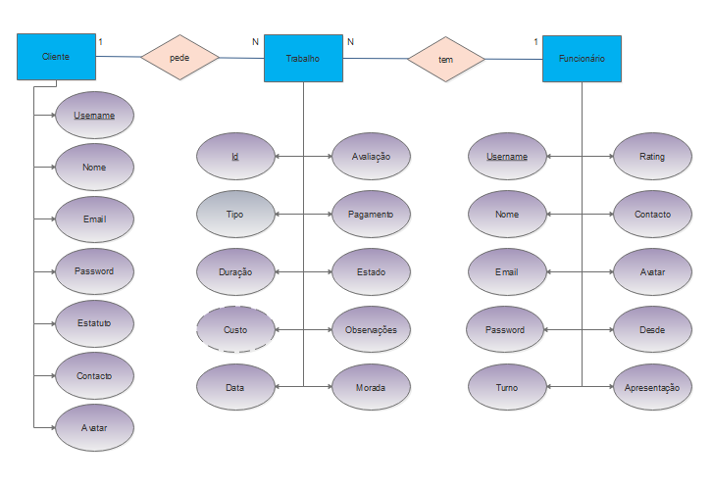
Figura 13 - Desenho do Diagrama ER

    - Revisão do modelo de dados com o utilizador
Após a realização do modelo conceptual, este foi revisto pelo utilizador. Nenhum problema foi detetado e por isso o modelo de dados foi aceite.

- Conclusões e Trabalho Futuro
----------DA PRIMEIRA FASE-----------------------------------------------------
A ideia de criar um serviço ao domicílio que funcionasse 24/365, deixando ao critério do grupo a escolha do tema e todo o trabalho envolvido na criação e fundamentação do mesmo, foi, sem dúvida, desafiante. Foi possível constatar que todo o esforço envolvido aquando do surgimento e definição de uma ideia exige tanto ou mais trabalho quanto a pô-la em prática. Nesta fase, apenas foi necessário elaborar um modelo geral da ideia a desenvolver, esclarecer alguns pontos e medidas de sucesso e viabilidade, e analisar os recursos necessários associados ao serviço. Ainda assim, sem uma boa fundamentação e sem o estabelecimento de metas, todos os passos futuros acabariam por levantar demasiadas dúvidas e poderiam acabar por divergir, tanto da ideia inicial, como entre os elementos do grupo.
Assim sendo, a equipa pretende, numa próxima fase, definir os requisitos do sistema, de forma a poder avançar com a arquitetura UML e, consequentemente, com o desenvolvimento da base de dados e da implementação da plataforma, quer ao nível do site, quer ao da aplicação móvel. O grupo espera conseguir finalizar as próximas etapas e tirar proveito das mesmas, levando consigo conhecimentos úteis para a vida profissional futura.

Lista de Siglas e Acrónimos
<<Apresentar uma lista com todas as siglas e acrónimos utilizados durante a realização do trabalho. O formato base para esta lista deverá ser da forma como abaixo se apresenta.>>

BD Base de Dados
DW Data Warehouse
OLTP On-Line Analytical Processing
... ...

